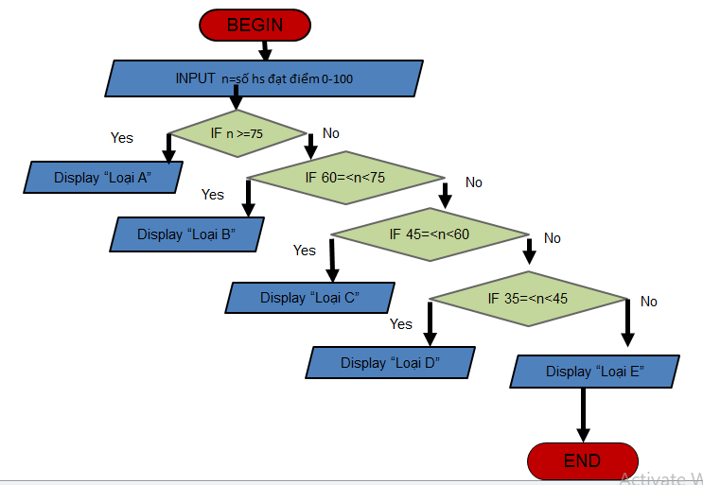BEGIN

Input n = số học viên thang điểm 0-100

If n > = 75

Display “ Loại A”

If 60 =< n < 75

Display “ Loại B “

If 45 = < n <60

Display “Loại C “

If 35 = < n <45

Display “ Loại D “

Dislay “ Loại E “

END